Análisis de estructuras de datos.

Fabián Orozco Chaves - B95690

**Resumen—**En este trabajo se realiza la implementación de cuatro estructuras de datos utilizando C++ como lenguaje de programación, para comparar su eficiencia se mide el tiempo que tarda cada uno en realizar búsquedas de elementos mediante operaciones estudiadas en el curso. El resultado de su comparación es aproximado a lo que se puede inferir con lo estudiado en clase: con una notable diferencia **en algunos casos** en las búsquedas entre la lista y el árbol binario, además del alto desempeño del árbol rojinegro y tablas hash para números aleatorios y en el caso de éstas últimas también para las secuenciales.

1. **Introducción**

En este trabajo se buscan implementar cuatro estructuras de datos: lista enlazada con nodo centinela, árbol de búsqueda binario, árbol rojinegro y tablas hash. además de comprobar sus diferencias de eficiencia (complejidad de tiempo) en la realidad respecto a funciones de búsqueda de elementos.

En teoría se espera que la **lista enlazada** tenga un tiempo de inserción y borrado de $T\left(n\right)= Θ(1)$, y uno de $T\left(n\right)= Θ(n)$ para la búsqueda tanto en promedio como en el peor caso; por otro lado el **árbol** debería de comportarse con una complejidad $T\left(n\right)= Θ(n)$ para el peor caso pero con un caso promedio de $T\left(n\right)= Θ(log⁡(n))$ para todas las funciones anteriores. En el caso del **árbol binario rojinegro**, el cual busca mejorar la eficiencia del binario simple, la inserción toma tiempo constante $T\left(n\right)= Θ(1)$ para todas las funciones en el caso promedio, mientras que el peor caso toma tiempo $T\left(n\right)= Θ(log⁡(n))$ mostrando en teoría un mejor comportamiento que el árbol binario simple. Por otro lado, las **tablas hash** que utilizan encadenamiento para resolver colisiones tienen un caso promedio constante $T\left(n\right)= O(1)$ mientras que el peor caso toma tiempo $T\left(n\right)= Θ(1+ α)$, donde $α$ representa el factor de carga, para todas las funciones (inserción, búsqueda y borrado).

**Metodología**

Para realizar la comparación entre las estructuras de datos se implementa en código aportado, las operaciones estudiadas en el curso para cada estructura de datos. Además se realiza en un archivo aparte (main) las pruebas de cada estructura para comprobar la correctitud de las operaciones y además compararlas mediante las siguientes pruebas:

Primera prueba [llist]

1. Crear lista con 1millón (1M) de nodos con llaves como enteros aleatorios [0,2M].
2. Seleccionar elementos al azar [0,2M] y buscarlos en la lista (estén o no); tomando la cantidad de búsquedas realizadas en diez segundos.

Segunda prueba [llist]

1. Crear lista con 1M de nodos secuenciales ( consecutivos [0,2M[ ).
2. Seleccionar elementos al azar [0,2M]; tomando la cantidad de búsquedas realizadas en 10 segundos.

Primera prueba [bstree]

1. Crear un árbol binario con 1M de nodos con llaves como enteros aleatorios [0,2M].
2. Seleccionar elementos al azar [0,2M] y buscarlos en el árbol (estén o no); tomando la cantidad de búsquedas realizadas en diez segundos.

Segunda prueba [bstree]

1. Crear árbol binario con 1M de nodos secuenciales ( consecutivos [0,2M[ ).
2. Seleccionar elementos al azar [0,2M]; tomando la cantidad de búsquedas realizadas en 10 segundos.

Ver nota en **resultados.**

Primera prueba [rbtree]

1. Crear un árbol rojinegro binario con 1M de nodos con llaves como enteros aleatorios [0,2M].
2. Seleccionar elementos al azar [0,2M] y buscarlos en el árbol (estén o no); tomando la cantidad de búsquedas realizadas en diez segundos.

Segunda prueba [rbtree]

1. Crear un árbol rojinegro binario con 1M de nodos secuenciales (consecutivos [0,2M[ ).
2. Seleccionar elementos al azar [0,2M]; tomando la cantidad de búsquedas realizadas en 10 segundos.

Primera prueba [hash]

1. Crear una tabla hash de tamaño ***m*** con ***n*** de nodos con llaves como enteros aleatorios [0,2M]; con **m = n = 1M**.
2. Seleccionar elementos al azar [0,2M] y buscarlos en la tabla (estén o no); tomando la cantidad de búsquedas realizadas en diez segundos.

Segunda prueba [hash]

1. Crear una tabla hash de tamaño ***m*** con ***n*** de nodos con llaves como enteros secuenciales [0,2M]; con **m = n = 1M**.
2. Seleccionar elementos al azar [0,2M]; tomando la cantidad de búsquedas realizadas en 10 segundos.

El código se muestra en el apéndice A y está basado en el pseudocódigo del libro de Thomas H. Cormen, Charles E. Leiserson, Ronald L. Rivest y Clifford Stein titulado Introduction to Algorithms. 3ra edición.

**Cuadro I**

**CANTIDAD DE BÚSQUEDAS REALIZADAS EN 10 SEGUNDOS.**

|  |  |
| --- | --- |
|  | |
|  | |  | |
| eSTRUCTURA / busqueda | Tamaño(M) | Aleatoria | Secuencial | |
| lLIST | 1 | 2607 | 2644 | |
|  |  |  |  | |
| BSTREE | 1 |  |  | |
| recursiva |  | 7236477 | 3056 | |
| ITERATIVA |  | 7488920 | 2985 | |
|  |  |  |  | |
| RBTREE | 1 |  |  | |
| Recursiva |  | 5521377 | 6666415 | |
| Iterativa |  | 5459903 | 6659812 | |
|  |  |  |  | |
| Hash | 1 | 8322188 | 8339295 | |

1. **Resultados**

**2.1**

**1**. Para la lista enlazada, las operaciones de construcción, destrucción, inserción, búsqueda y borrado fueron implementadas y probadas correctamente.

**2.** Para la primera prueba de la lista, se lograron realizar 2607 búsquedas**.**

**3.** Para la segunda prueba de la lista se lograron realizar 2644 búsquedas.

**4.** Para ambos casos de inserción (aleatorios y secuenciales) no se realizó una cantidad de búsqueda más sustancial que en la otra, esto corresponde a lo esperado ya que en una lista la búsqueda de un elemento toma el mismo tiempo sin importar si está o no ordenada. Complejidad esperada en teoría: $T\left(n\right)= Θ(n)$.

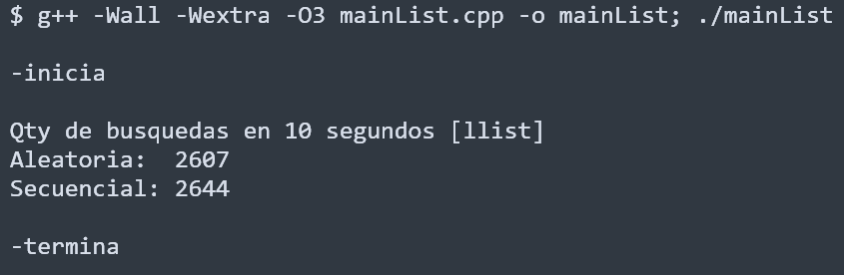

Figura 1. Salida en terminal con los resultados de la lista enlazada.

**2.2**

**1.** Para el árbol de búsqueda binario, las **operaciones** de construcción, destrucción, inserción, borrado, búsqueda de llave recursiva e iterativa, búsqueda del máximo, mínimo, sucesor de un nodo y recorrido del árbol en orden fueron implementadas y probadas correctamente.

**2.** Para la primera prueba del árbol se realizaron de ambas maneras: con la búsqueda **recursiva e iterativa**; se lograron realizar **7236477** búsquedas con la búsqueda recursiva, además de **7488920** con la búsqueda iterativa.

**3.** Insertar n llaves ordenadas en un árbol de búsqueda binario puede tomar mucho tiempo si n es grande ya que la complejidad de la inserción en el **peor caso** (línea recta) es $T\left(n\right)= Θ(n)$ por lo que en cada inserción se debe recorrer hasta la última hoja. **Nota**: para evitar esperar el tiempo que tarda el método de inserción se **creó otro método** que utiliza la lógica de árbol binario donde recorre por los hijos derechos (mayores que el padre) e inserta el valor correspondiente **(algoritmo 10).**

**4.** Teniendo en cuenta que las búsquedas realizadas por la lista (3700) conforman apenas el 5% aproximado de las realizadas por el árbol (7236477) se puede inferir que el árbol binario es sustancialmente mejor que la lista ya que permitió hacer mucho más del doble de búsquedas **(caso promedio teórico esperado).**

**5.** Contrario al punto anterior, la estructura de datos más eficiente **no es tan clara**, lo cual corresponde a lo esperado ya que para el árbol los datos se encuentran consecutivos (todos hacia la derecha) por lo cual se comporta casi como una lista al realizar las búsquedas, teniendo el **peor caso posible** con un tiempo para ambas estructuras de $T\left(n\right)= Θ(n)$.

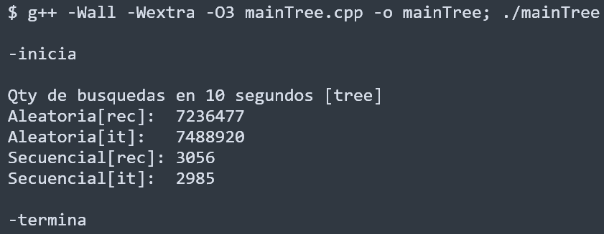

Figura 2. Salida en terminal con los resultados del árbol de búsqueda binario.

**2.3**

**1.** Para el árbol rojinegro binario, las **operaciones** de construcción, destrucción, inserción, borrado, búsqueda de llave recursiva e iterativa, búsqueda del máximo, mínimo, sucesor de un nodo y recorrido del árbol en orden fueron implementadas y probadas correctamente.

2. Para la primera prueba del árbol se realizaron de ambas maneras: con la búsqueda **recursiva e iterativa**; se lograron realizar **5521377** búsquedas con la búsqueda recursiva, además de **5459903** con la búsqueda iterativa.

**3.** Para la segunda prueba del árbol rojinegro se realizaron de ambas maneras: con la búsqueda **recursiva e iterativa**; se lograron realizar **6666415** búsquedas con la búsqueda recursiva, además de **6659812** con la búsqueda iterativa.

4. El árbol rojinegro realizó una cantidad de búsquedas similares al árbol binario simple para el llenado aleatorio **(caso promedio teórico esperado),** por lo que no muestra mejora ya que se encuentra igualmente equilibrado que el anterior.

**5.** Contrario al punto anterior, la estructura de datos más eficiente es el árbol rojinegro, lo cual corresponde a lo esperado ya que para el árbol los datos se encuentran consecutivos pero esta vez balanceados, teniendo el **peor caso posible** con un tiempo de $T\left(n\right)= Θ(log⁡(n))$.

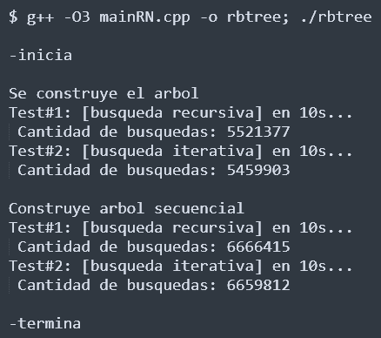

Figura 3. Salida en terminal con los resultados del árbol rojinegro binario

**2.4**

**1.** Para las tablas hash, las **operaciones** de construcción, destrucción, inserción y borrado, fueron implementadas y probadas correctamente.

2. Para la primera prueba de la tabla hash se lograron realizar **8322188** búsquedas.

3. Para la segunda prueba de la tabla hash se lograron realizar **8339295** búsquedas.

4. La tabla hash realizó una cantidad de búsquedas superior al árbol rojinegro para el llenado aleatorio **(caso promedio teórico esperado),** por lo que muestra una leve mejora.

5. Al igual que el punto anterior, la tabla hash realizó una cantidad de búsquedas superior al árbol rojinegro para el llenado aleatorio **(caso promedio teórico esperado),** por lo que muestra una leve mejora que es lo esperado según su complejidad temporal para ambos casos: $T\left(n\right)= Θ(1+ α)$.

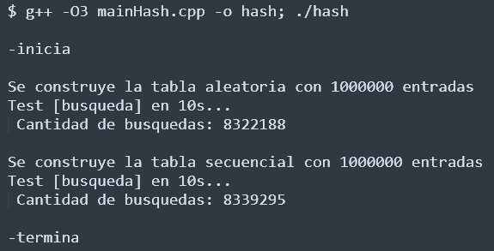Figura 4. Salida en terminal con los resultados de la tabla hash

1. **Conclusiones**

El orden de inserción de los datos define la complejidad temporal para el árbol binario, pero no es de este modo para la lista donde el peor caso es igual que el promedio.

Además, se nota una diferencia en la secuencialidad entre el árbol simple y el rojinegro el cual se encuentra balanceado por lo que logra una mejora en la búsqueda de números secuenciales.

La tabla hash se supone la más eficiente de las cuatro con una mayor cantidad de búsquedas realizadas en 10 segundos, sin embargo, se debe tener en cuenta que el factor de carga es de 1, por lo que el tamaño de la tabla es bastante apropiado para la cantidad de valores (teniendo en cuenta que se usa encadenamiento), lo cual según la naturaleza de los datos, será muy eficiente al evitar tener colisiones.

**APÉNDICE A**

CÓDIGO DE LOS ALGORITMOS

El código se muestra en los siguientes algoritmos; además el archivo adjunto a este documento contiene el código de los algoritmos.

**2.1 – Algoritmos de lista enlazada**

|  |
| --- |
| **Algoritmo 1** Constructor de nodo |

llnode () {

key = 0;

prev = this;

next = this;

};

|  |
| --- |
| **Algoritmo 2** Constructor de la lista. Crea lista vacía. |

llist(){

nil = new llnode<T>();

};

|  |
| --- |
| **Algoritmo 3** Destructor de la lista. Borra la lista. |

~llist() {

llnode<T> * actual = nil->next;

llnode<T> * victim = nullptr;

while (actual && actual != nil) {

victim = actual;

actual = actual->next;

delete victim;

}

delete nil;

};

|  |
| --- |
| **Algoritmo 4** Operación de búsqueda. Busca la llave iterativamente. Si la encuentra, devuelve un apuntador al nodo que la contiene; sino devuelve NULL. |

llnode<T>* listSearch(const T& k){

llnode<T> *actual = nil->next;

while (actual->key != k && actual != nil){

actual = actual->next;

}

return actual;

};

|  |
| --- |
| **Algoritmo 5** Operación de inserción. Inserta el nodo x en la lista. |

void listInsert(llnode<T>* x) {

x->next = nil->next;

nil->next->prev = x;

nil->next = x;

x->prev = nil;

};

|  |
| --- |
| **Algoritmo 6** Operación de borrado. Saca de la lista la llave contenida en el nodo apuntado por x. Devuelve la dirección del nodo eliminado para que se pueda disponer de él. |

llnode<T>* listDelete(llnode<T>* x){

x->prev->next = x->next;

x->next->prev = x->prev;

return x;

};

**2.2 – Algoritmos del árbol de búsqueda binario**

|  |
| --- |
| **Algoritmo 1** Constructor del árbol binario. Crea un árbol vacío. |

tree(){

root = new node<T>();

};

|  |
| --- |
| **Algoritmo 2** Destructor del árbol binario. Borra el árbol. |

~tree(){

node<T>* victim = root;

while(victim != nullptr) {

// cout << "victim: " << victim->key << "\n";

victim = treeDelete(victim);

delete victim;

victim = root;

}

};

|  |
| --- |
| **Algoritmo 3** Operación de recorrido en orden. Efectúa dicho recorrido del árbol cuya raíz es apuntada por x, imprimiendo en cada visita la llave de cada nodo (menos la de la raíz). |

void inorderTreeWalk(node<T>* x){

if (x != nullptr) {

inorderTreeWalk(x->left);

if (x != root){

cout << x->key << " ";

}

inorderTreeWalk(x->right);

}

};

|  |
| --- |
| **Algoritmo 4** Operación de búsqueda recursiva. Busca la llave recursivamente; si la encuentra, devuelve un apuntador al nodo que la contiene, sino devuelve NULL |

node<T>* f_treeSearch(node<T>* x, const T& k) {

if (x == nullptr || k == x->key) {

return x == root ? nullptr : x;

}

if (k < x->key) {

return f_treeSearch(x->left,k);

} else {

return f_treeSearch(x->right,k);

}

}

node<T>* treeSearch(const T& k){

return f_treeSearch(root, k);

};

|  |
| --- |
| **Algoritmo 5** Operación de búsqueda iterativa. Igual que el algoritmo 4 pero iterativo. |

node<T>* iterativeTreeSearch(const T& k){

node<T>* x = root;

while(x != nullptr && k != x->key){

if (k < x->key) {

x = x->left;

} else {

x = x->right;

}

}

return x == root ? nullptr : x;

};

|  |
| --- |
| **Algoritmo 6** Operación de mínimo. Devuelve el nodo que tiene la llave menor. Si el árbol está vacío devuelve NULL. |

node<T>* f_treeMinimum(node<T>* x) {

while (x->left != nullptr) {

x = x->left;

}

return root != nullptr ? x : NULL;

}

node<T>* treeMinimum(){

return f_treeMinimum(root);

};

|  |
| --- |
| **Algoritmo 7** Operación de máximo. Devuelve el nodo que tiene la llave mayor. Si el árbol está vacío devuelve NULL. |

node<T>* f_treeMaximum(node<T>* x) {

while (x->right != nullptr && x->right != root) {

x = x->right;

}

return x != nullptr ? x : NULL;

}

node<T>* treeMaximum() {

return f_treeMaximum(root);

};

|  |
| --- |
| **Algoritmo 8** Operación sucesor. Devuelve el nodo cuya llave es la que le sigue a la del nodo x. Si no existe tal nodo devuelve NULL. |

node<T>* treeSuccessor(const node<T>* x){

if (x->right != nullptr) {

return f_treeMinimum(x->right);

}

node<T>* y = x->p;

while (y != nullptr && x == y->right){

x = y;

y = y->p;

}

return y;

};

|  |
| --- |
| **Algoritmo 8** Operación de inserción. Inserta el nodo z en la posicion que le corresponde en el arbol. |

void treeInsert(node<T>* z){

node<T>* y = nullptr;

node<T>* x = root;

while (x != nullptr){

y = x;

if (z->key < x->key){

x = x->left;

} else {

x = x->right;

}

}

z->p = y;

if (y == nullptr){

root = z; // tree was empty

}

else if (z->key < y->key) {

y->left = z;

}

else {

y->right = z;

}

};

|  |
| --- |
| **Algoritmo 9** Operación de borrado. Saca del árbol la llave contenida en el nodo apuntado por z. Devuelve la dirección del nodo eliminado para que se pueda disponer de ella |

node<T>* treeDelete(node<T>* z){

node<T> * victim;

if (z->left == nullptr) {

victim = f_transplant(z,z->right);

}

else if (z->right == nullptr) {

victim = f_transplant(z, z->left);

}

else {

node<T>* y = f_treeMinimum(z->right);

if (y->p != z){

victim = f_transplant(y,y->right);

y->right = z->right;

y->right->p = y;

}

victim = f_transplant(z,y);

y->left = z->left;

y->left->p = y;

}

return victim;

};

// mueve un subarbol dentro del árbol:

// el padre del nodo u se convierte en el padre del nodo v.

node<T>* f_transplant(node<T>* u, node<T>* v) {

if (u->p == nullptr) { // cambia la raiz por v (u es la raiz)

root = v;

}

else if (u == u->p->left) { // cambia a u por v (izq de padre)

u->p->left = v;

}

else { // cambia a u por v (der de padre)

u->p->right = v;

}

if (v != nullptr) { // v no es la raíz

v->p = u->p; // padre de v es padre de u

}

return u;

}

|  |
| --- |
| **Algoritmo 10** Creación de árbol consecutivo. Llena el árbol con 1M de números consecutivos / secuenciales [0,2M[. 2.1.2) método del paso 3. |

void f_fillTree_sec(int qtyNodos){

// tome el hijo derecho del nodo maximo (derecha)

// asignele el nuevo valor

node<int>* current = root; // inicia con la raiz

for (int i = 0; i < qtyNodos; ++i) { // llena con 1M de valores consecutivos

// if (i % 100000 == 0) {cout << i << " ";} // para ver avance (prueba)

current->right = new node<int>(i);

current = current->right;

}

}

* 1. **– Algoritmos del árbol rojinegro binario [ búsqueda y otros igual al binario simple ].**

|  |
| --- |
| **Algoritmo 1 - Constructor** |

// Constructor (crea un arbol vacio)

rbtree(){

nil = new rbnode<T>();

root = nil;

};

|  |
| --- |
| **Algoritmo 2 - Destructor** |

// Destructor (borra el arbol)

~rbtree(){

liberar(root);

};

void liberar(rbnode<T>* x) {

if (x != nullptr && x != nil) {

liberar(x->left);

liberar(x->right);

delete x;

}

};

|  |
| --- |
| **Algoritmo 3 – Recorrido en orden** |

// Efectua un recorrido en orden del subarbol cuya raiz es apuntada

// por x, imprimiendo en cada visita la llave de cada nodo.

void inorderTreeWalk(rbnode<T>* x){

if (x != nil) {

inorderTreeWalk(x->left);

cout << x->key << " ";

inorderTreeWalk(x->right);

}

};

|  |
| --- |
| **Algoritmo 4 – Maximo** |

rbnode<T>* f_treeMaximum(rbnode<T>* x) {

while (x->right != nullptr && x->right != nil) {

x = x->right;

}

return x;

}

// Devuelve el nodo con la llave mayor.

// Si el arbol esta vacio devuelve NULL.

rbnode<T>* treeMaximum(){

return f_treeMaximum(root);

};

|  |
| --- |
| **Algoritmo 5 – Minimo** |

rbnode<T>* f_treeMinimum(rbnode<T>* x) {

while (x->left != nullptr && x->left != nil) {

x = x->left;

}

return x;

}

// Devuelve el nodo con la llave menor.

// Si el arbol esta vacio devuelve NULL.

rbnode<T>* treeMinimum(){

return f_treeMinimum(root);

};

|  |
| --- |
| **Algoritmo 6 – Insert** |

// Inserta el nodo z en la posicion que le corresponde en el arbol.

void treeInsert(rbnode<T>* z){ //aux es y, actual es x.

// cout << "entra a insertar" << endl;

rbnode<T> * y = nil;

rbnode<T> * x = root;

while (x != nil) {

// cout << "while: x != nil" << endl;

y = x;

if (z->key < x->key) {

x = x->left;

} else {

x = x->right;

}

}

z->p = y;

if (y == nil) {

root = z;

}

else if(z->key < y->key) {

y->left = z;

} else {

y->right = z;

}

z->left = nil;

z->right = nil;

z->color = RED;

// cout << "antes de llamar a fixup" << endl;

insert_fixup(z);

};

// ---------------------------------------------------------------  
void insert_fixup(rbnode<T>* z) {

rbnode<T>* y;

while(z->p->color == RED) {

if (z->p == z->p->p->left) {

y = z->p->p->right;

if (y->color == RED) {

z->p->color = BLACK;

y->color = BLACK;

z->p->p->color = RED;

z = z->p->p;

} else if (z == z->p->right) {

z = z->p;

left_rotate(z);

} else {

z->p->color = BLACK;

z->p->p->color = RED;

right_rotate(z->p->p);

}

} else {

y = z->p->p->left;

if (y->color == RED) {

z->p->color = BLACK;

y->color = BLACK;

z->p->p->color = RED;

z = z->p->p;

} else if (z == z->p->left) {

z = z->p;

right_rotate(z);

}

else {

z->p->color = BLACK;

z->p->p->color = RED;

left_rotate(z->p->p);

}

}

}

this->root->color = BLACK;

};

|  |
| --- |
| **Algoritmo 7 – Rotaciones** |

void left_rotate(rbnode<T>* x) {

rbnode<T>* y = x->right;

x->right = y->left;

if (y->left != nil) {

y->left->p = x;

}

y->p = x->p;

if (x->p == nil) {

root = y;

}

else if (x == x->p->left) {

x->p->left = y;

}

else { x->p->right = y;}

y->left = x;

x->p = y;

}

void right_rotate(rbnode<T>* x) {

rbnode<T>* y = x->left;

x->left = y->right;

if (y->right != nil) {

y->right->p = x;

}

y->p = x->p;

if (x->p == nil) {

root = y;

}

else if (x == x->p->right) {

x->p->right = y;

}

else { x->p->left = y;}

y->right = x;

x->p = y;

}

**2.3 – Algoritmos de la tabla hash [utiliza lista y vector de la STL]**

|  |
| --- |
| **Algoritmo 1 – Constructor** |

// Constructor que especifica el numero de cubetas (entradas)

// en la tabla

hasht(int nEntradas){

numEntradas = nEntradas;

tabla.resize(numEntradas);

};

|  |
| --- |
| **Algoritmo 2 – Destructor** |

// Destructor (borra la tabla)

~hasht(){

// crea un vector vacio sin memoria asignada y lo intercambia con <<tabla>>, deslocalizando efectivamente la memoria

vector<list<T>>().swap(tabla);

};

|  |
| --- |
| **Algoritmo 3 – Busqueda** |

// Retorna un puntero a la llave o NULL si no se encuentra

T* search(const T& item){

int posicion = item % numEntradas;

list<int>::iterator it = tabla[posicion].begin();

for ( ; it != tabla[posicion].end(); ++it){

if (*it == item) {

return &(*it);

}

}

return NULL;

};

|  |
| --- |
| **Algoritmo 4 – Insert** |

// Inserta el elemento en la tabla

void insert(const T& item){

int posicion = item % numEntradas;

tabla[posicion].push_front(item);

};

REFERENCIAS

Cormen, T. H., Leiserson, C. E., Rivest, R. L.,, Stein, C. (2001). Introduction to Algorithms. The MIT Press. ISBN: 0262032937